

أ.خولة السلطان
- ورقة عمل الوحدة الأولى : الدوال المنطقية والمخططات التاريخ: / /

ضعي علامة ( ) أمام العبارات الصحيحة وعلامة ( x )أمام العبارات الخاطئة:
1 | يمكن للدالة IF ان ترجع رقم او نص او دالة أخرى كنتيجة | ( )
2 | في اكسل تبدأ جميع الدوال بعلامة التساوي "= " | ( )
3 | من أنواع المخططات البيانية الخطي والدائري | ( )
4 | في دالة IF يجب ان تستخدم علامتي التنصيص عند استخدام النص كشرط | ( )
5 | لايمكنك استخدام العمليات الحسابية في IF | ( )
6 | لتغيير نمط المخطط او نوعه او مظهره يمكنك ذلك من قائمة " تصميم المخططات" | ( )
7 | سيخبرك مايكروسوفت اكسل دائما اذا كان هناك مشكلة في وظيفة تم انشائها | ( )
8 | في كل مره تقوم بتعديل بيانات جدولك لايجب عليك ادراج مخطط جديد انما تتعدل البيانات تلقائيا | ( )
9 | بمجرد اختيار نوع المخطط البياني لايمكنك تغييره | ( )
10 | تستخدم المخططات لمقارنة القيم | ( )
11 | يجب تحديد بياناتك أولا قبل انشاء المخطط | ( )

أختاري الإجابة الصحيحة فيما يلي:
- تعتبر دالة IF من الدوال :

- المنطقية ب. العددية ج. النصية

- يمكنك ادراج الدوال من قائمة :

- ملف ب. ادراج ج. الصيغ

- رسم بياني دائري مقسم الى شرائح دائرية يستخدم لاظهار نسب كل جزء:

- المخطط الخطي ب. المخطط الدائري ج. المخطط الهرمي

- يمكنك ادراج مخطط بياني للبيانات في جدول اكسل من :

- ملف ب. ادراج ج. الصيغ



اختاري المخطط المناسب لمايلي :
1 | ............................. | مخطط يستخدم لعرض النسب المئوية
2 | ............................. | مخطط يستخدم لمقارنة القيم
3 | ............................ | مخطط يوضح كيف تتغير البيانات مع مرور الوقت



الدائري

الخطي
الشريطي

ورقة عمل الوحدة الثانية : عرض الأفكار من خلال العرض التقديمي التاريخ : / /
أ.خولة السلطان

ضعي علامة ( ) أمام العبارات الصحيحة وعلامة ( x )أمام العبارات الخاطئة:
1 | عند الضغط على زر F2 يتم مشاهدة عرض الشرائح من البداية | ( )
2 | يمكن تطبيق نفس التذييل على جميع الشرائح | ( )
3 | لايمكن تطبيق ألوان خلفيات مختلفة على شرائح مختلفة | ( )
4 | طريقة العرض "فارز للشرائح" هي طريقة العرض الأساسية للبرنامج | ( )
5 | يمكن حذف أي شريحة من العرض التقديمي باستخدام مفتاح DELETE | ( )
6 | يمكن رؤية اقتراحات لتحسين تصميم وأسلوب الشرائح من جزء أفكار تصميمة | ( )
7 | يمكن تطبيق تأثير الانتقال على جميع الشرائح | ( )
8 | من الممكن جعل العرض يعمل كاملا بشكل تلقائي | ( )
9 | يمكنك استخدام الفارة او مفاتيح الأسهم للتنقل بين الشرائح | ( )
10 | يمكنك استخدام أي نوع من رسومات smartArt لتقديم أي نوع من المعلومات | ( )
11 | يعدد المخطط تمثيلا للبيانات العددية | ( )
أختاري الإجابة الصحيحة فيما يلي:
- مواضع اعلى واسفل كل شريحة تساعدك في كتابة معلومات حول العرض التقديمي وتظهر في كافة الشرائح :
أ.الرؤوس والتذييلات ب. التأثيرات الحركية ج. الانتقالات
2- طريقة عرض تتيح لك مشاهدة الشرائح بحجم اصغر :
أ.عادي ب. فارز الشرائح ج. صفحة الملاحظات
3- يمكن إضافة تأثيرات حركية على النصوص او الصور :
- الانتقالات ب. حركات ج. تصميم
4- يمكن إضافة تأثير للانتقال من شريحة الى شريحة أخرى خلال العرض التقديمي :
- الانتقالات ب. حركات ج.تصميم

- كل تأثير انتقالي له مدة افتراضية :
- لايمكن تغييرها ب. يمكن تغييرها ج.دائما 3.40 ثانية
6- يمكنك ادراج ملفات الصور / الفيديو :
- في الشريحة الأولى فقط ب. في أي شريحة ج. في الشريحة الأولى اوالأخيرة



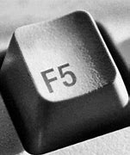
( ) لمعاينة العرض التقديمي وتشغيلة
( ) لايقاف العرض التقديمي في أي وقت
1
اذكري نصائح لانشاء عرض تقديمي مميز ؟
1...............................................................
2............................................................
3.............................................................

2

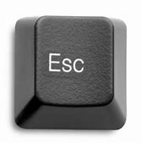

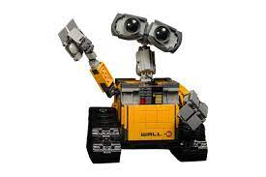
اكملي مايلي :
....................... منصة برمجية قائمة على استخدام اللبنات البرمجية المدعومة من سكراتش
طول كل مربع في ساحة اللعب هو ..................MM مليمتر

ورقة عمل الوحدة الثالثة : الروبوتات الافتراضية 1 التاريخ : / /
أ.خولة السلطان

ضعي علامة ( ) أمام العبارات الصحيحة وعلامة ( x )أمام العبارات الخاطئة:
1 | الواقع الافتراضي محاكاة مشابهه للعالم الحقيقي | ( )
2 | تتضمن الروبوتات الافتراضية عمليات محاكاة تستخدم لانشاء برامج للروبوتات | ( )
3 | المحاكاة الروبوتية هي وسيلة مهمة للتعرف على المفاهيم العلمية المختلفة مثل القوة والحركة | ( )
4 | الروبوت الافتراضي يناسب اسلب تعلم واحد فقط | ( )
5 | عندما تستخدم الروبوتات الافتراضية لايمكنك تشخيص الخطأ وتصحيحه بسرعة | ( )
6 | من مزايا الربوتات الافتراضية تغني عن المعدات التي قد تتعرض للتلف | ( )
7 | نحتاج الى إنفاق الكثير من المال لاستخدام الروبتات الافتراضية | ( )
8 | عندما تستخدم الربوتات الافتراضية يكون لديك القدرة على إنشاء الربوتات ذات الميزات المتقدمة | ( )

اكملي الصناديق الفارغة بمسمياتها الصحيحة :
مستشعر الرؤية الأمامي وتحديد المسافات
قلم خاص بالرسم
مستشعر الجيرسكوب وتحديد الموقع
عجلات بقطر 50 مليمتر
مستشعر الاصطدام الأيسر
مستشعر الاصطدام الأيمن
مستشعر الرؤية السفلي
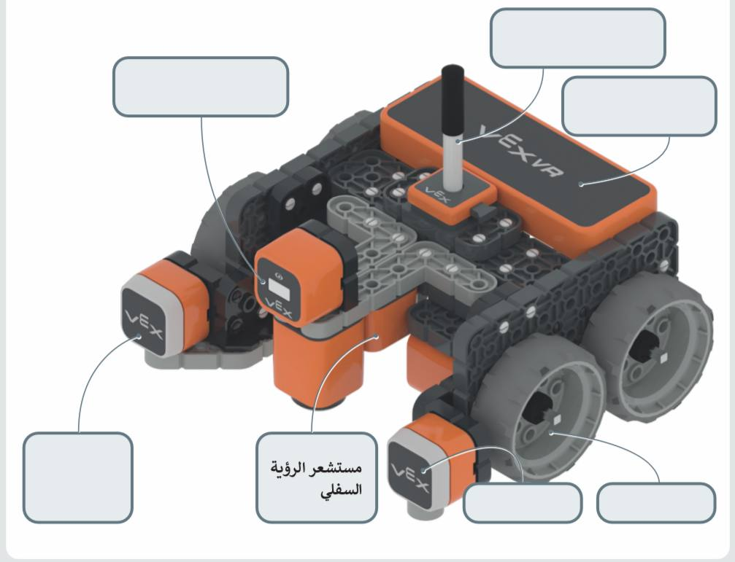

الرقم | فئات اللبنات البرمجية |  | الوظيفة
1 | نظام الدفع |  | لاضافة تعليقات في البرنامج
2 | مغناطيس |  | لانشاء لبنات برمجية جديدة
3 | العرض |  | تتحكم في سير البرنامج
4 | أحداث |  | لقراءة قيم مستشعرات الروبوت
5 | تحكم |  | تحتوي على عدة معاملات رياضية ومنطقية
6 | الاستشعار |  | لانشاء متغيرات جديدة
7 | العمليات |  | للتحكم في العرض وقلم الروبوت
8 | المتغيرات |  | لانشاء لبنات احداث ثم إضافة مقطع برمجي الى هذا الحدث
9 | عناصر برمجة جديدة |  | لالتقاط الأقراص في ساحات لعب معينة
10 | التعليقات |  | تتحكم في حركة الروبوت

صلي الفئة بوظيفتها المناسبة :

ورقة عمل الوحدة الثالثة : الروبوتات الافتراضية 1 التاريخ : / /
أ.خولة السلطان

ضعي علامة ( ) أمام العبارات الصحيحة وعلامة ( x )أمام العبارات الخاطئة:
1 | يوجد في فيكس كود في ار عرض لكاميرا واحدة هي كاميرا الشخص الاول | ( )
2 | اذا استخدمت عرض كاميرا التتبع فيمكنك التحكم بالكاميرا بالتكبير والتصغير والتنقل عن طريق الفارة | ( )
3 | روبوت فيكس كود في ار الافتراضي له اربع عجلات بقطر 50 مليمتر | ( )
4 | يمتلك روبوت فيكس كود في ار أربع مستشعرات مركبة عليه | ( )
5 | يحتوي الروبوت فيكس كود في ار على قلم يمكنك من رسم خطوط أو أشكال في ساحات اللعب المختلفة | ( )
6 | يمكنك انشاء برامج باستخدام اللبنات او بايثون في فيكس كود في ار | ( )
7 | يمكنك تكرار اللبنات في البرمجة لتوفير الوقت | ( )
8 | يمكنك التحكم في سرعة القيادة ولكن لايمكنك التحكم في سرعة الانعطاف | ( )

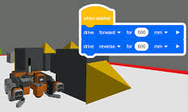
صلي طرق عرض الكاميرا المختلفة مع العرض الصحيح :

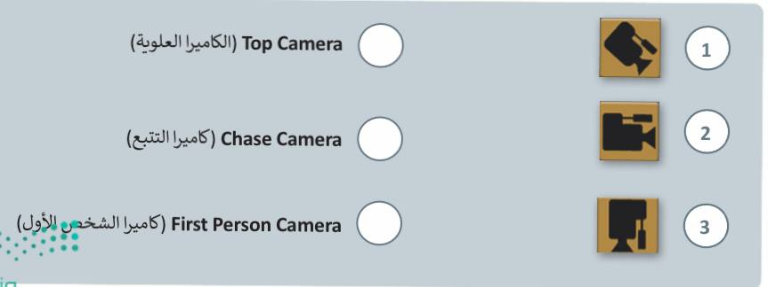

الرقم | اللبنات |  | الوظيفة
1 |  |  | الانتظار حسب شرط معين
2 |  |  | لبنة تمكن القلم من الرسم
3 |  |  | تغيير لون القلم
4 |  |  | تكرار مجموعة من الأوامر عدد محدد من المرات
5 |  |  | إيقاف القلم عن الرسم
6 |  |  | طباعة رسالة معينة
7 | 

صلي اللبنة بوظيفتها المناسبة :

أ.خولة السلطان
ورقة عمل الوحدة الثالثة : الاحداثيات في البرمجة + الحركة التلقائية التاريخ : / /



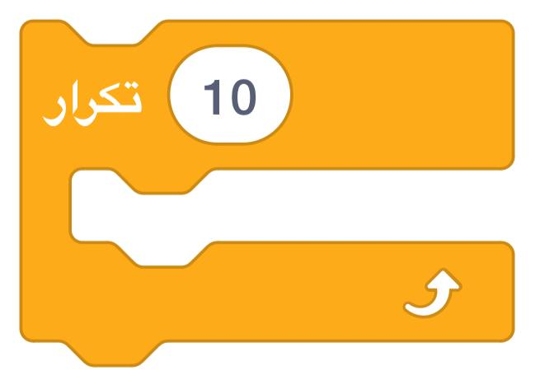

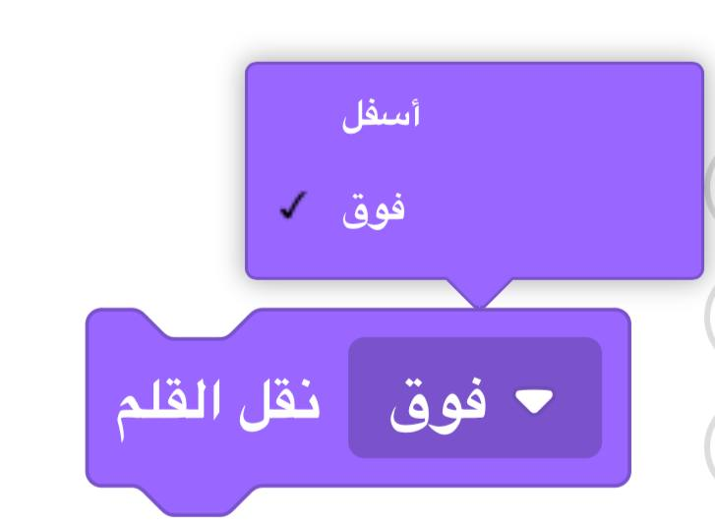

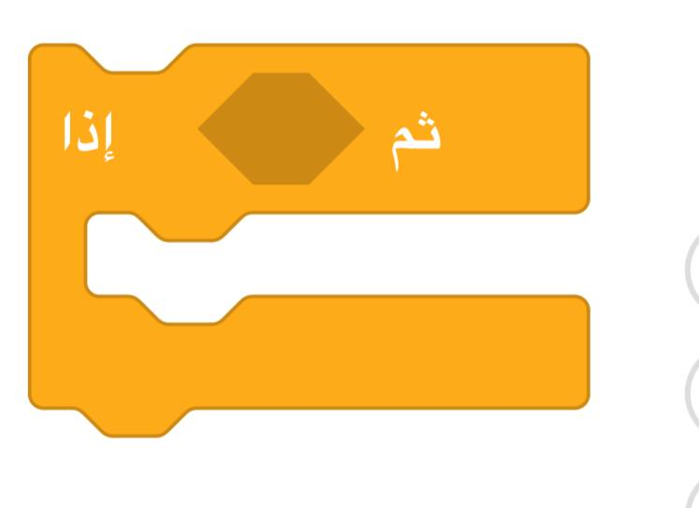


جملة شرطية تنفذ مجموعة من الأوامر حسب تحقق شرط معين

ضعي علامة ( ) أمام العبارات الصحيحة وعلامة ( x )أمام العبارات الخاطئة:

1 | يمكنك رسم خطوط واشكال على ساحات اللعب المختلفة وتعتبر ساحة لعب الفن قماش من اكثرها شيوعا | ( )
2 | اذا كانت إحداثيات موقع الروبوت على X,Y تساوي صفرا فإن الروبوت يقع في منتصف المنصة | ( )
3 | يمكنك تغيير ساحة اللعب من خلال الضغط على زر اختر ملعب | ( )
4 | يمكنك استخدام وحدة تحكم العرض ووحدة المراقبة في مشروعاتك لعرض رسالة | ( )
5 | تستخدم لبنات التكرار لاختصار الأوامر البرمجية | ( )
6 | يوجد مستشعر الجيرسكوب في الجزء الخلفي من الروبوت ويمكن الروبوت من القيادة بشكل مستقيم والانعطاف بصورة صحيحة | ( )
7 | لبنات الشروط ( > ,< , = ) تكون ذات شكل سداسي وتستخدم مع الجمل الشرطية | ( )
8 | تساعد الجمل الشرطية الروبوت على اتخاذ القرارات المختلفة | ( )
اذكري وظائف لبنات الاستشعار التالية :
لبنات استشعار الموقع التي تستخدم مع الجيرسكوب
 | 
....................................................... | ...................................................

